Виконати №№ 1394, 1396.

Самостійна робота

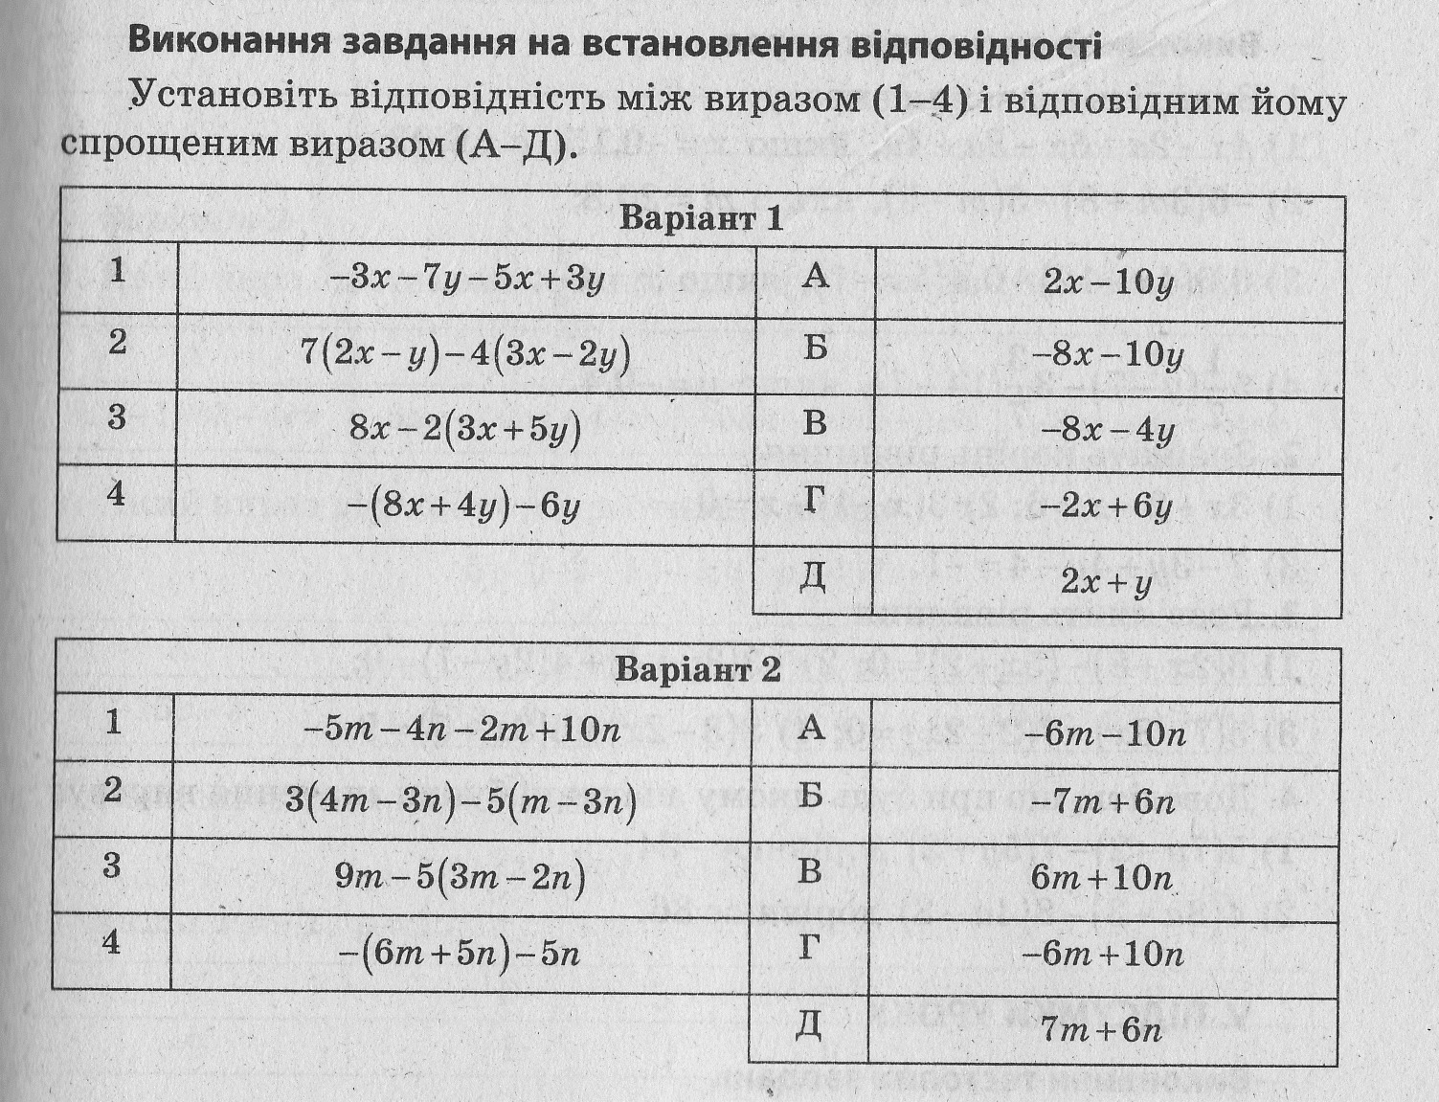

Домашнє завдання: повторити п.30, №№ 1395, 1401.

